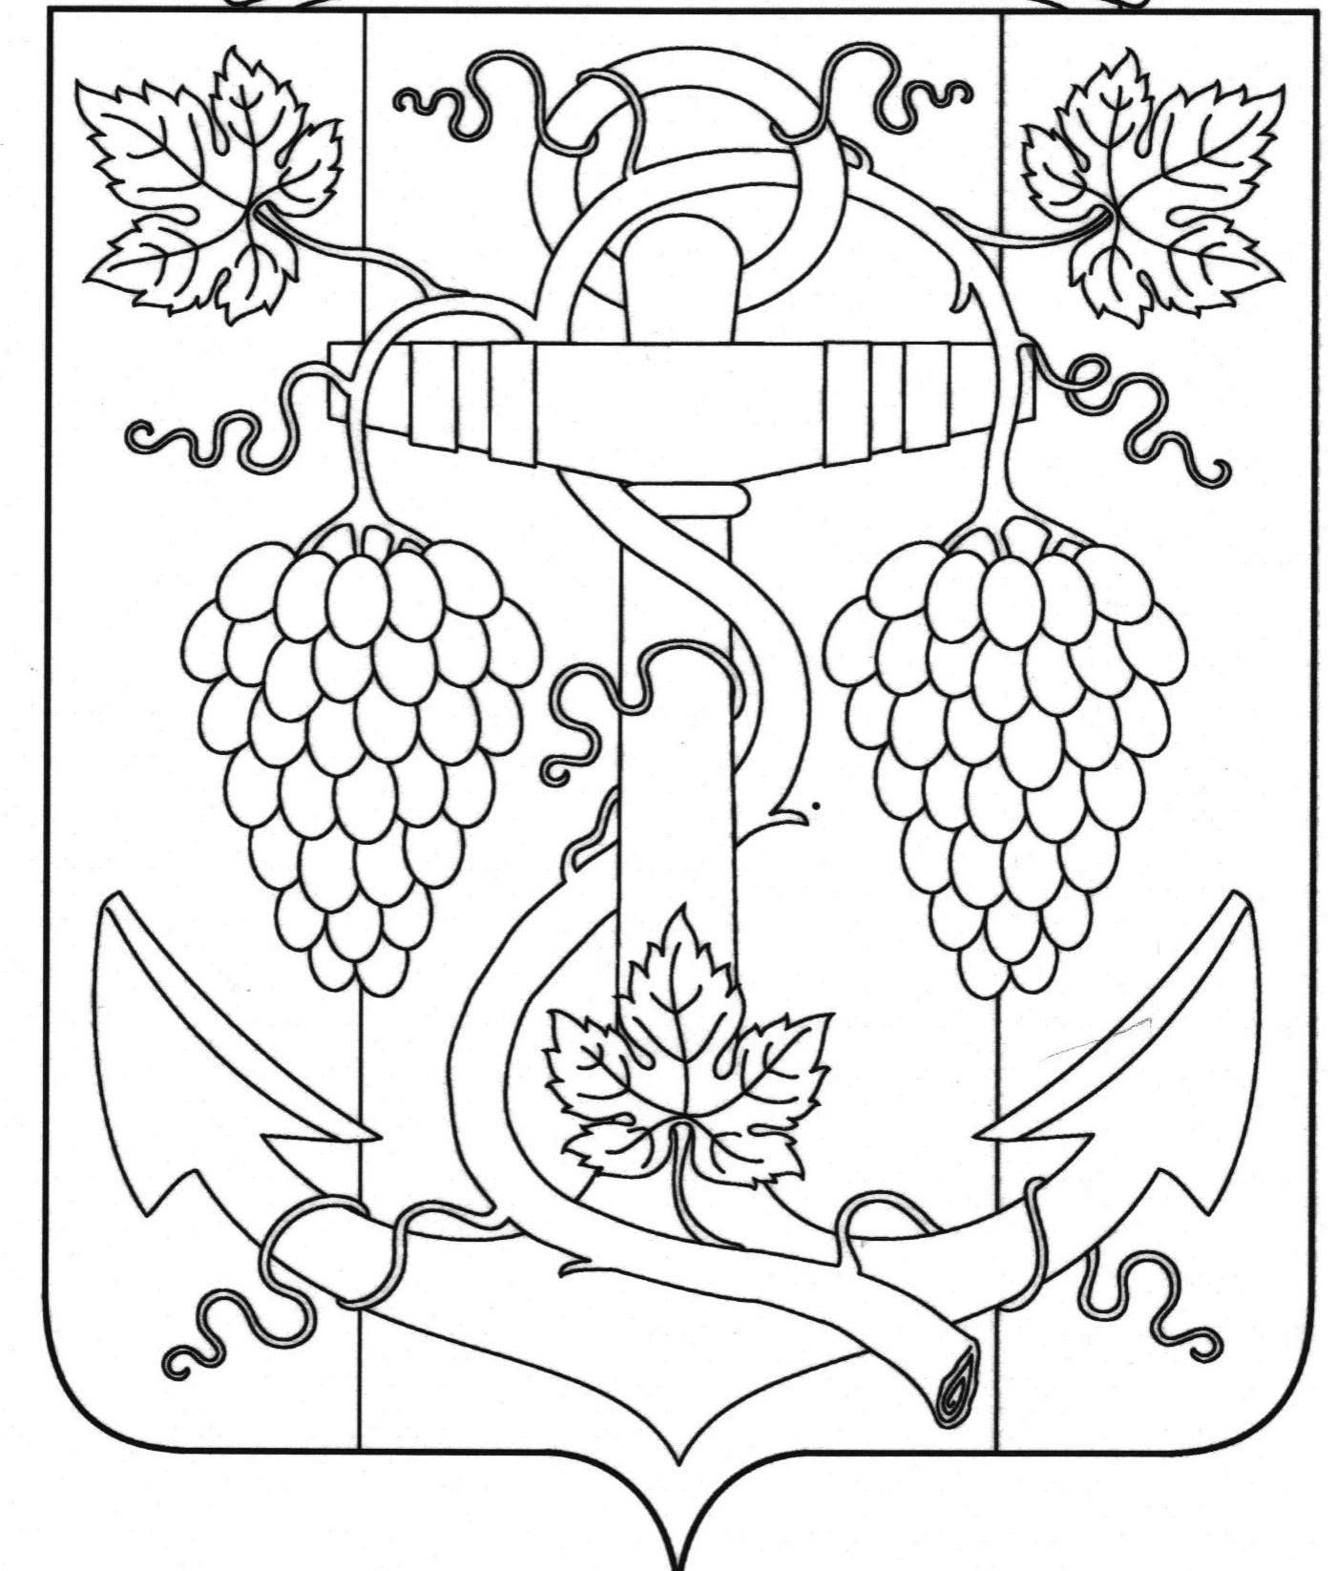
СОВЕТ ЗАПОРОЖСКОГО СЕЛЬСКОГО ПОСЕЛЕНИЯ
ТЕМРЮКСКОГО РАЙОНА

Р Е Ш Е Н И Е № 127

ХХХVII сессия III созыва
«22 » июля 2016 года ст. Запорожская
О передаче полномочий по осуществлению внешнего
муниципального финансового контроля

В соответствии с частью 4 статьи 15 Федерального закона от 6 октября 2003 года № 131-ФЗ «Об общим принципах организации местного самоуправления в Российской Федерации», пунктом 11 статьи 3 Федерального закона от 7 февраля 2011 года № 6-ФЗ «Об общих принципах организации и деятельности контрольно-счетных органов субъектов Российской Федерации и муниципальных образований», Уставом Запорожского сельского поселения Темрюкского района, Совет Запорожского сельского поселения Темрюкского района РЕШИЛ:
- Передать Контрольно-счетной палате муниципального образования Темрюкский район полномочия контрольно-счетного органа Запорожского сельского поселения Темрюкского района по осуществлению внешнего муниципального контроля с 1 января 2017 года сроком на 5 лет.
- Уполномочить председателя Совета Запорожского сельского поселения Темрюкского района Абраняна Ивана Рубеновича подписать соглашение о передаче Контрольно-счетной палате муниципального образования Темрюкский район полномочий контрольно-счетного органа поселения по осуществлению внешнего муниципального финансового контроля между Советом муниципального образования Темрюкский район, Советом Запорожского сельского поселения Темрюкского района и Контрольно-счетной палатой муниципального образования Темрюкский район.
- Контроль за исполнением настоящего решения возложить на директора МКУ «Централизованная бухгалтерия» Запорожского сельского поселения Темрюкского района Зотову А.Н.
5. Решение вступает в силу после его обнародования, но не ранее 1 января 2017 года.

Глава Запорожского  сельского поселения  Темрюкского района _________Н.Г.Колодина  «22»июля 2016года | Председатель Совета Запорожского сельского поселения  Темрюкского района  _______________И.Р.Абрамян  «22»июля 2016года

